Artist/ Kunstenaar: Maaike Lamsens

Gaaipersstraat 27
8800 Roeselare
België (Europa)
BTW nr BE 0562.738.075
IBAN: BE90 9734 3176 6232
ArtLupin@outlook.com
(+32) (0) 476/95.39.00
ArtLupin73 (KMO)
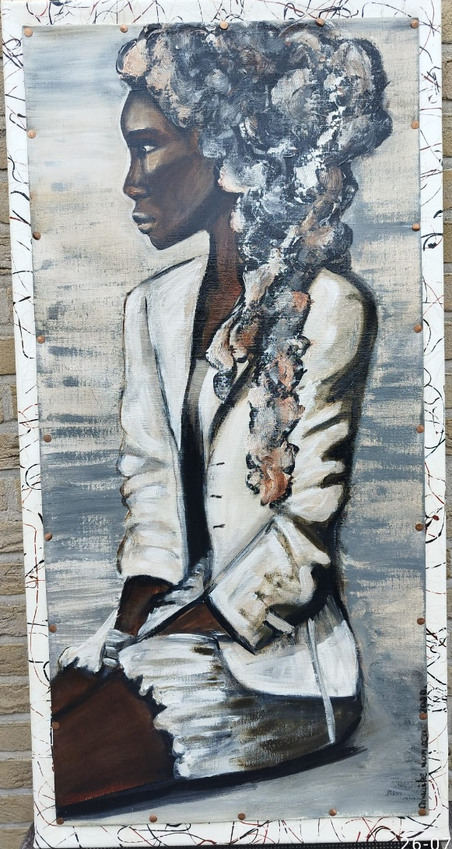
Maaike Lamsens - ArtLupin73 (BLOG)

Titel: Beautiful black woman
Werk Jaar: 2020
Nr kunstwerk: 00087
Doek: 2 x Vlas - Verf: Acryl
Hoogte 100 cm – Breedte 50 cm –
Dikte 2 cm – Gewicht: 1,600 kg
Materialen: Koperen nagels
Prijs: Inclusief BTW € 15 000,00-

Beautiful black woman
Acrylic - Vlasdoek - 2 ledig werk; doek op doek met koperen nagels
100 cm op 50 cm
Dit werk bestaat uit twee doeken. Ik koos bewust voor een zwarte vrouw, omdat zij een unieke, koninklijke uitstraling draagt. Mijn hart klopt warm voor Afrikaanse mensen — en wanneer een zwarte vrouw zingt voor de Heer, dan zingt mijn eigen hart vurig met haar mee.
De eerste laag van het kunstwerk ontstond door geverfde draden op het doek te laten vallen, zodat er een krullende, organische achtergrond ontstond. Deze laag staat voor de overvloed aan zegeningen die God achter de schermen voorbereidt — een rijkdom die nog niet volledig zichtbaar is, maar wel aanwezig, wachtend om geopenbaard te worden.
Op het doek zit de vrouw, in een houding van wachten en observeren. Ze kijkt naar wat zij heeft uitgesproken vanuit Gods Woord — als iemand die luistert naar de echo van haar eigen profetie, en verwacht dat God het zal vervullen.
De twee doeken zijn met koperen nagels aan het frame bevestigd. Dat detail draagt een dubbele betekenis. Enerzijds verwijst het naar het leven dat Jezus aan het kruis liet nagelen, waardoor Hij triomfeerde over alle duistere machten en wij erfgenamen van Zijn zegeningen werden. Anderzijds staat elke koperen nagel voor een reiniging: een verbreking van vloek, een wegname van zonde, een herstel van glans en schoonheid. Elke nagel draagt een eigen symboliek — een herinnering aan wat Jezus volledig heeft volbracht aan het kruis.
Jezus geeft leven. En dit kunstwerk ademt die waarheid.

